Information
Juni
2018
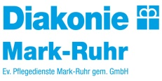
Betreutes Wohnen Rigeikenhof

01.06.18, 15.00 Uhr Klönnachmittag
04.06.18, 15.00 Uhr Eis
08.06.18, 15.00 Uhr Bingo
11.06.18, 15.30 Uhr ev. Messe, Pfarrer Plücker
15.06.18, 15.30 Uhr Erdbeeren
17.06.18, 16.30 Uhr Deutschland - Mexiko
18.06.18, 15.00 Uhr Erzählkännchen
22.06.18, 15.00 Uhr Eis
23.06.18, 19.30 Uhr Deutschland – Schweden
25.06.18, 15.00 Uhr Shuffle
27.06.18, 15.30 Uhr Südkorea – Deutschland
29.06.18, 15.00 Uhr gemütliche Runde

Ihr Aktivitätenteam vom Rigeikenhof

